אפרת קוזין – אנפה
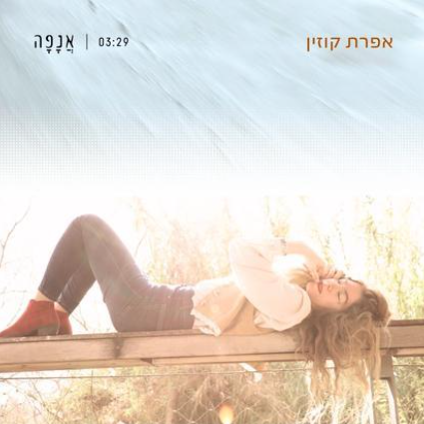
צילום: מורן קדמיאל עיצוב: הדס קדמיאל

אפרת מספרת: אנפה הוא שיר שנכתב בטיול בוקר שהחל על כביש ארוך וכיכר תנועה אפורה ועמוסה והסתיים באגם כחול ואנפה לבנה. הכל הסתחרר בי – הכיכר האפורה בה הסתובבו רכבים דקות ארוכות כמו במבוך ללא מוצא והאנפה הלבנה שדאתה בשמים, נחתה ונעמדה על אי בלב האגם. בו זמנית הייתי הכל - הייתי האנפה הלבנה והכיכר האפורה, הייתי היציאה והייתי התקיעות, הייתי השמים והייתי הבטון. "שנים רבות כל היציאות מובילות אלי" - הכל בתנועה מעגלית, כל היציאות מובילות אלי. יש בזה משהו מעייף ומנחם כאחד ובעיקר רציתי לנוח על הכיכר הסואנת הזו כמו האנפה הלבנה שעמדה על אי באמצע אגם ולהצליח לחבר את כל העולמות שמתקיימים בי במקביל."

אפרת קוזין הינה מוזיקאית יוצרת, שחקנית ומשוררת, מטפלת באיזון גוף נפש. ספר השירה הראשון שלה: כי פנה יום בהוצאת עיתון 77, יצא בשנה שעברה. היא מגיעה מעולם דתי שאת גבולותיו היא בוחנת כל העת ביצירתה. השראתה נובעת מן המקורות אבל היא מפרשת אותם מתוך המפגש עם מורכבות החיים והייחודיות של החוויה האישית. יצירתה עוסקת רבות בתפר שבין היותה אמנית המחפשת את מקומה, בין העולם הדתי לעולם החילוני. היא מבקשת לגעת בנקודות החיבור בהם נפגשים קודש וחולין, בדידות ואינטימיות. ואת זאת היא מביעה באמצעות כתיבה נשית חשופה ואישית.
מילים ולחן: אפרת קוזין | הפקה: זיו זק

הסינגל יושק במופע להקה ביום שלישי, 25.06.2024 בשעה 20:00 בבית היוצר בתל אביב. פרטים נוספים בקישור. לתיאום הגעה לסיקור אנא פנו לאוהד בראון | 316-408-97182+ | ohadbraun2525@gmail.com

אנפה
ספוטיפיי | יוטיוב | פייסבוק | אינסטגרם

ליצירת קשר - אוהד בראון | 316-408-97182+ | ohadbraun2525@gmail.com

